- 简介
- 功能
- 安装
- 文档
- 技术
- 贡献
- Terms
- 鸣谢

简介
Solo 是一款一个命令就能搭建好的 Java 开源博客系统，并内置了 15+ 套精心制作的皮肤。除此之外，Solo 还有着非常活跃的社区，文章分享到社区后可以让很多人看到，产生丰富的交流互动。
Solo 的第一个版本发布于 2010 年，至今已经非常成熟稳定，请放心使用 😼

功能
Solo 沉淀至今的每一个功能你应该都会用到。我们不会将只有“20%”用户使用的功能添加进来，只有这样才能保持博客系统本该有的纯净，足够轻量才能带来简约的使用体验。
- Markdown / Emoji
- 聚合分类 / 标签
- 自定义导航（页面、链接）
- 草稿夹
- 评论/回复邮件提醒
- 随机文章 / 相关文章 / 置顶 / 更新提醒
- 自定义文章永久链接
- 自定义站点 SEO 参数
- 自定义公告 / 页脚
- 多个签名档
- 代码高亮
- 多皮肤，多端适配 / 社区皮肤
- 多语言 / 国际化
- 上传七牛云
- 友情链接管理
- 多用户写作，团队博客
- Hexo/Jekyll 导入
- SQL / JSON / Markdown 导出
- 插件系统
- Atom / RSS 订阅
- Sitemap
- MetaWeblog API
- CDN 静态资源分离
如果有新版可用，升级过程也是非常简单的，只需要重新部署新版本就可以，不用运行额外的任何脚本。

界面
编辑文章
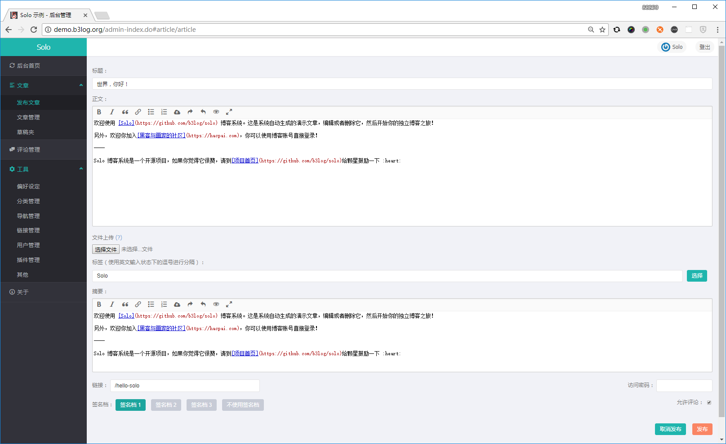
选择皮肤
前台界面
- 预览及下载

安装
JDK 环境准备好之后下载最新的 Solo 包解压，进入解压目录执行：
- Windows: java -cp "WEB-INF/lib/*;WEB-INF/classes" org.b3log.solo.Starter
- Unix-like: java -cp "WEB-INF/lib/*:WEB-INF/classes" org.b3log.solo.Starter
更多细节请参考 Solo 用户指南。另外，如果你想用 Solo 但又不想自己维护服务器，可以购买我们搭建好的 Solo 直接使用。

文档
- 用户指南：安装、配置、备份以及常见问题
- 开发指南：开发环境、项目结构、框架说明
- 皮肤开发：开发步骤、模版变量
- 插件开发：插件机制、处理流程

技术
- 后端框架：为了尽量降低服务器的内存占用，顺带尝试一些技术构想，我们开发了 Latke 框架，并在此基础上构建了 Solo、Sym、小薇等产品。这些产品反过来也会对框架提出需求，这是一个相互促进，共同演化的良性发展过程
- 前端框架：Solo 的前端部分为了降低复杂度， 只依赖于 jQuery、编辑器、代码高亮等组件。管理后台的 SPA 框架、皮肤响应式 UI 都是我们自己实现的
没有最好的轮子，只有最适合的轮子。 BTW，如果你想研究如何制造 Web 轮子，Solo 是一个不错的入口。
另外，为了保证 Solo 的质量，我们也做了很多努力，包括：
- 统一规范的编码风格
- 完善的 javadoc 注释
- 严格的分支、缺陷追踪管理
- 不断完善的测试用例、持续集成

贡献

作者
Solo 的主要作者是 Daniel 与 Vanessa，所有贡献者可以在这里看到。
我们非常期待你加入到这个项目中，无论是使用反馈还是代码补丁，都是对 Solo 一份满满的爱 ❤️

讨论区
- 到 Solo 官方讨论区发帖（推荐做法）
- 来一发 issue
- 加入 Solo 开发支持 Q 群 242561391

Terms
- This software is open sourced under the Apache License 2.0
- You can not get rid of the "Powered by B3log 开源" from any page, even which you made
- If you want to use this software for commercial purpose, please mail to support@liuyun.io for a commercial license request
- Copyright © b3log.org, all rights reserved

Solo 用户指南
语音预览 - 小薇
00:00 / 00:00
本贴最后更新于 508 天前，其中的信息可能已经时移世改

简介
Solo 是一款一个命令就能搭建好的 Java 开源博客系统，并内置了 15+ 套精心制作的皮肤。除此之外，Solo 还有着非常活跃的社区，文章分享到社区后可以让很多人看到，产生丰富的交流互动。
Solo 的第一个版本发布于 2010 年，至今已经非常成熟稳定，请放心使用

安装
安装前先准备好 Java 环境，请使用 JDK8 或以上版本。war 包可以自行通过 maven 构建或者下载我们构建好的包。
Solo 提供了两种部署模式，分别是独立模式和容器模式。数据库默认是使用内嵌的 H2 数据库，也支持 MySQL，稍后会详细介绍。
对于系统内存要求，最低 512M，推荐 1G。

独立模式
独立模式使用内嵌的 Jetty 容器进行部署，解压 war 包后仅需要一个命令就能启动：
- Windows: java -cp "WEB-INF/lib/*;WEB-INF/classes" org.b3log.solo.Starter
- Unix-like: java -cp "WEB-INF/lib/*:WEB-INF/classes" org.b3log.solo.Starter
启动正常的话打开浏览器访问 http://localhost:8080 就可以看到初始化向导界面了。如果要修改监听端口或者覆盖 latke.props 配置项，请参考 -h 帮助。
注意：上面的命令都是前台运行的，退出 shell 后会被终止。比如 Linux 上不中断运行需要使用 nohup，比如这样 nohup java -cp WEB-INF/lib/*:WEB-INF/classes org.b3log.solo.Starter >/dev/null 2>&1 &

容器模式
使用 Jetty 或者 Tomcat（版本要求至少 9）进行部署，将 war 包放到容器的 webapps 目录下即可。访问时需要带上下文路径（容器自动解压 war 后的目录名），比如 http://localhost:8080/solo

独立 vs 容器
两种模式各有千秋：
- 独立模式：一个命令就能启动，如果你对 Java Web 不太熟悉，建议使用该方式
- 容器模式：可以和已有的程序一起部署在同一个容器中，这样可以节省内存

Docker
推荐使用 MySQL 作为数据库。如果你使用 H2，数据库文件将会自动保存在 docker 卷 中。你可以将你的
plugins & skins 同样备份到 docker 卷 中。升级之后通过备份还原。
docker exec -it solo cp -r /opt/b3log/solo/plugins /opt/b3log/backup/ && docker exec -it solo cp -r /opt/b3log/solo/skins /opt/b3log/backup/
环境变量 | 描述 | 可选值 | 默认值
DATABASE_TYPE | 数据库类型, H2 或 MySQL | h2, mysql | h2
DATABASE_HOST | 数据库地址或 IP, 针对 MySQL |  | localhost
DATABASE_PORT | 数据库端口, 针对 MySQL |  | 3306
DATABASE_NAME | 数据库名称, 针对 MySQL |  | solo
DATABASE_USERNAME | 数据库用户名, 针对 MySQL |  | root
DATABASE_PASSWORD | 数据库密码, 针对 MySQL
SERVER_SCHMEA | Server schema | https,http | http
SERVER_NAME | 服务器名称或域名 |  | localhost
EMAIL_ADDRESS | 电子邮件地址
EMAIL_PASSWORD | 电子邮件密码
SMTP_HOST | SMTP 服务器地址 |  | smtp.gmail.com
SMTP_PROT | SMTP 服务器端口 |  | 587
SMTP_SOCKETFACTORY_PORT | SMTP Socket Factory Port |  | 465

细节配置
主要的配置文件有两个，它们都存放在 WEB-INF/classes 目录下。
- latke.properties：用于配置域名和端口，请配置为浏览器访问时候的域名和端口，更多细节请参考 Latke 配置剖析。另外，生产环境请务必配置 runtimeMode=PRODUCTION
- local.properties：用于配置数据库，如果要使用 MySQL 的话请先手动建库（字符集使用 utf8mb4，排序规则 utf8mb4_general_ci），并注释掉 H2 相关属性同时打开 MySQL 相关属性
- 如果你想有人评论后收到邮件提醒，那需要配置一下 mail.properties，smtp 项可以找一下邮件服务提供商的帮助文档
另外，千万不要手动修改数据库，否则可能会引发各种莫名其妙的问题。

CDN 加速
我们提供了 Solo 静态资源的 CDN 加速，如果你正在使用 最新版本 的 Solo，可以在 latke.props 中加上如下配置：
staticServerScheme=https
staticServerHost=static-solo.b3log.org

皮肤
下载的 war 包中自带了所有官方皮肤，如果你是自己拉源码构建的，可以到这里下载皮肤。
皮肤放到 skins 目录下后重启服务，在工具 -> 偏好设定 -> 皮肤中选择使用即可。

NGINX 示例
upstream backend {
server localhost:8080; # Tomcat/Jetty 监听端口
}

server {
listen 80;
server_name 88250.b3log.org; # 博客域名

access_log off;

location / {
proxy_pass http://backend$request_uri;
proxy_set_header Host $host:$server_port;
proxy_set_header X-Real-IP $remote_addr;
client_max_body_size 10m;
}
}
相应的 latke.props 配置：
serverScheme=http
serverHost=88250.b3log.org
serverPort=80

初始化后
初始化成功后强烈建议到管理后台 -> 工具 -> 偏好设定中进行一下配置。

信息配置
- 博客基本信息：标题、子标题、SEO 信息
- HTML head：可以配置脚本，比如百度统计
- 公告：可以使用 HTML 和脚本进行配置
- 页脚：主要用来放备案信息，也可以使用 HTML 和脚本进行配置

签名档
最多可以配置 3 个签名档，发布文章的时候选择一个使用，可以使用 HTML 和脚本进行配置。

参数设置
下面是一些比较有特色或重要的参数：
- 列表显示方式：仅标题 / 标题 + 摘要 / 标题 + 正文
- 各种分页参数
- 文章更新提示：启用后一旦某篇文章更新过，则会在文章标题处显示“有更新”的提示，并且排序靠前
- 允许注册：开放注册后其他人可以注册成为“访客用户”，方便评论时不用每次都填写基本信息。管理员可以在用户管理中看到当前的所有用户，并可以改变用户角色

文件上传
请参考 Solo 文件上传配置 。

导入数据

MetaWeblog API
如果你之前使用的系统支持这个特性，可以先用客户端工具导出文章到本地，然后再导入 Solo，可参考下面的 MetaWeblog API 配置。

静态博客 /Markdown
请参考 Solo 支持 Hexo/Jekyll 数据导入。

备份
安全第一，血泪的教训

war 包
如果你修改过代码请记得备份整体的 war 包，如果没有修改过则只用备份下面的配置文件。

配置文件
进行版本升级时需要，建议备份 WEB-INF/classes/ 目录下的三个文件：
- latke.properties
- local.properties
- mail.properties（如果修改过的话）

数据库
- H2：备份用户 home 目录下的 solo_h2 文件夹
- MySQL：使用 MySQL 相关备份工具，或者到博客后台工具 -> 其他中进行 SQL 导出
强烈建议定时备份数据！！！

升级
使用在跑着的老版本的配置文件覆盖新版本 war 中的（或者重新再配置一次），然后直接部署就好，启动时会自动进行升级。要确认升级是否成功的话留意一下日志，或者查看 option 表中的 version 行。
注意：不能进行跨版本升级，建议紧跟我们的发布步伐 下面是两位用户升级 Solo 的经验分享，请参考一下：

其他一些特性

多用户
可以几个用户同时使用一个博客发布文章，主要用在团队博客这个场景。权限方面做了简单隔离，非管理员用户可以看到其他用户的博文 / 评论列表，但是不能进行操作。

RSS/Atom
提供两种订阅供稿：Atom 1.0、RSS 2.0：
- Atom: /rss.xml
- RSS: /atom.xml
浏览器直接打开可能会出现编码问题，可使用阅读器查看。

Sitemap
自动生成全站文章的 sitemap.xml，有利于 SEO。

前台皮肤切换
通过 URL 带参（比如 http://demo.b3log.org/?skin=Finding）来确定渲染使用的皮肤。
使用场景举例：
- 在不安装 Solo 的情况下可以方便预览各个皮肤（在 Demo 上）
- 方便二次开发时集成切换皮肤
- 博主可以让访客体验到不同的效果，比如：这个皮肤好看？还是这个好看？
- 只有在首页（/）会取参数skin=xxx
- 如果带有就记录到 Cookie 里面，如果带有skin=default或皮肤不存在则清空 Cookie
- 如果要切换成后台默认的皮肤，在首页带参skin=default

站外相关文章
“站外相关文章”指的是其他人使用 Solo 发布的文章，该文章含有与你的文章相同的标签。该功能主要是为了加强各个 Solo 博客之间的互动性，让博客访问者可以更有效地访问到相关的内容。
这是 B3log 构思 的一部分实现，请大家积极参与进来

MetaWeblog API
MetaWeblog API 是用于离线管理文章的（比如使用 WLW），目前支持以下 APIs：
- blogger.getUsersBlogs – 获取博客
- metaWeblog.getCategories – 获取标签列表
- metaWeblog.getRecentPosts – 获取最新文章列表
- metaWeblog.getPost – 获取文章
- metaWeblog.newPost – 发布文章 / 保存草稿
- metaWeblog.editPost – 编辑文章
- blogger.deletePost – 删除文章
配置地址：/apis/metaweblog，用户名 / 密码：管理员的口令

FAQ

初始化卡住
如果初始化向导页面已经正常显示，但是填完表单后点击“初始化”按钮后卡住，说明可能是 serverPort 没有配置正确，这个端口需要配置为浏览器访问时候的端口，而不是容器启动的监听端口。
请在浏览器中 F12 查看网络请求来定位该问题。

如何引入自定义静态资源，比如 .mp3？
请参考 WEB-INF/static-resources.xml 中的配置，加入自定义资源的路径匹配后重启。

如何获得更好的 Markdown 渲染效果？
Solo 默认是使用内嵌的 flexmark 进行 md 渲染，可能对有的场景下的渲染效果不是很好。如果你想要获得更好的 md 渲染效果需要这样做：
- 安装 Node.js
- 安装 marked：npm install marked --save
- 在 Solo 目录下执行 node js/marked/http.js 以启动 marked（你可能需要 nohup）。marked 需要监听 8250 端口，所以启动前请确认该端口可用
- 重启 Solo 后就会使用 marked 作为 markdown 渲染引擎了

移动端访问时皮肤不好看
可在 solo.props 中配置 mobile.skin 来指定移动端访问时的皮肤。请配置成目录名，区分大小写。

结语
如果你在使用 Solo 过程中碰到问题或者有需求要提，欢迎跟帖，我们会在第一时间回复，让我们一起度过一段美好的时光。另外，如果你想对 Solo 进行定制开发，请参考 Solo 开发指南。

